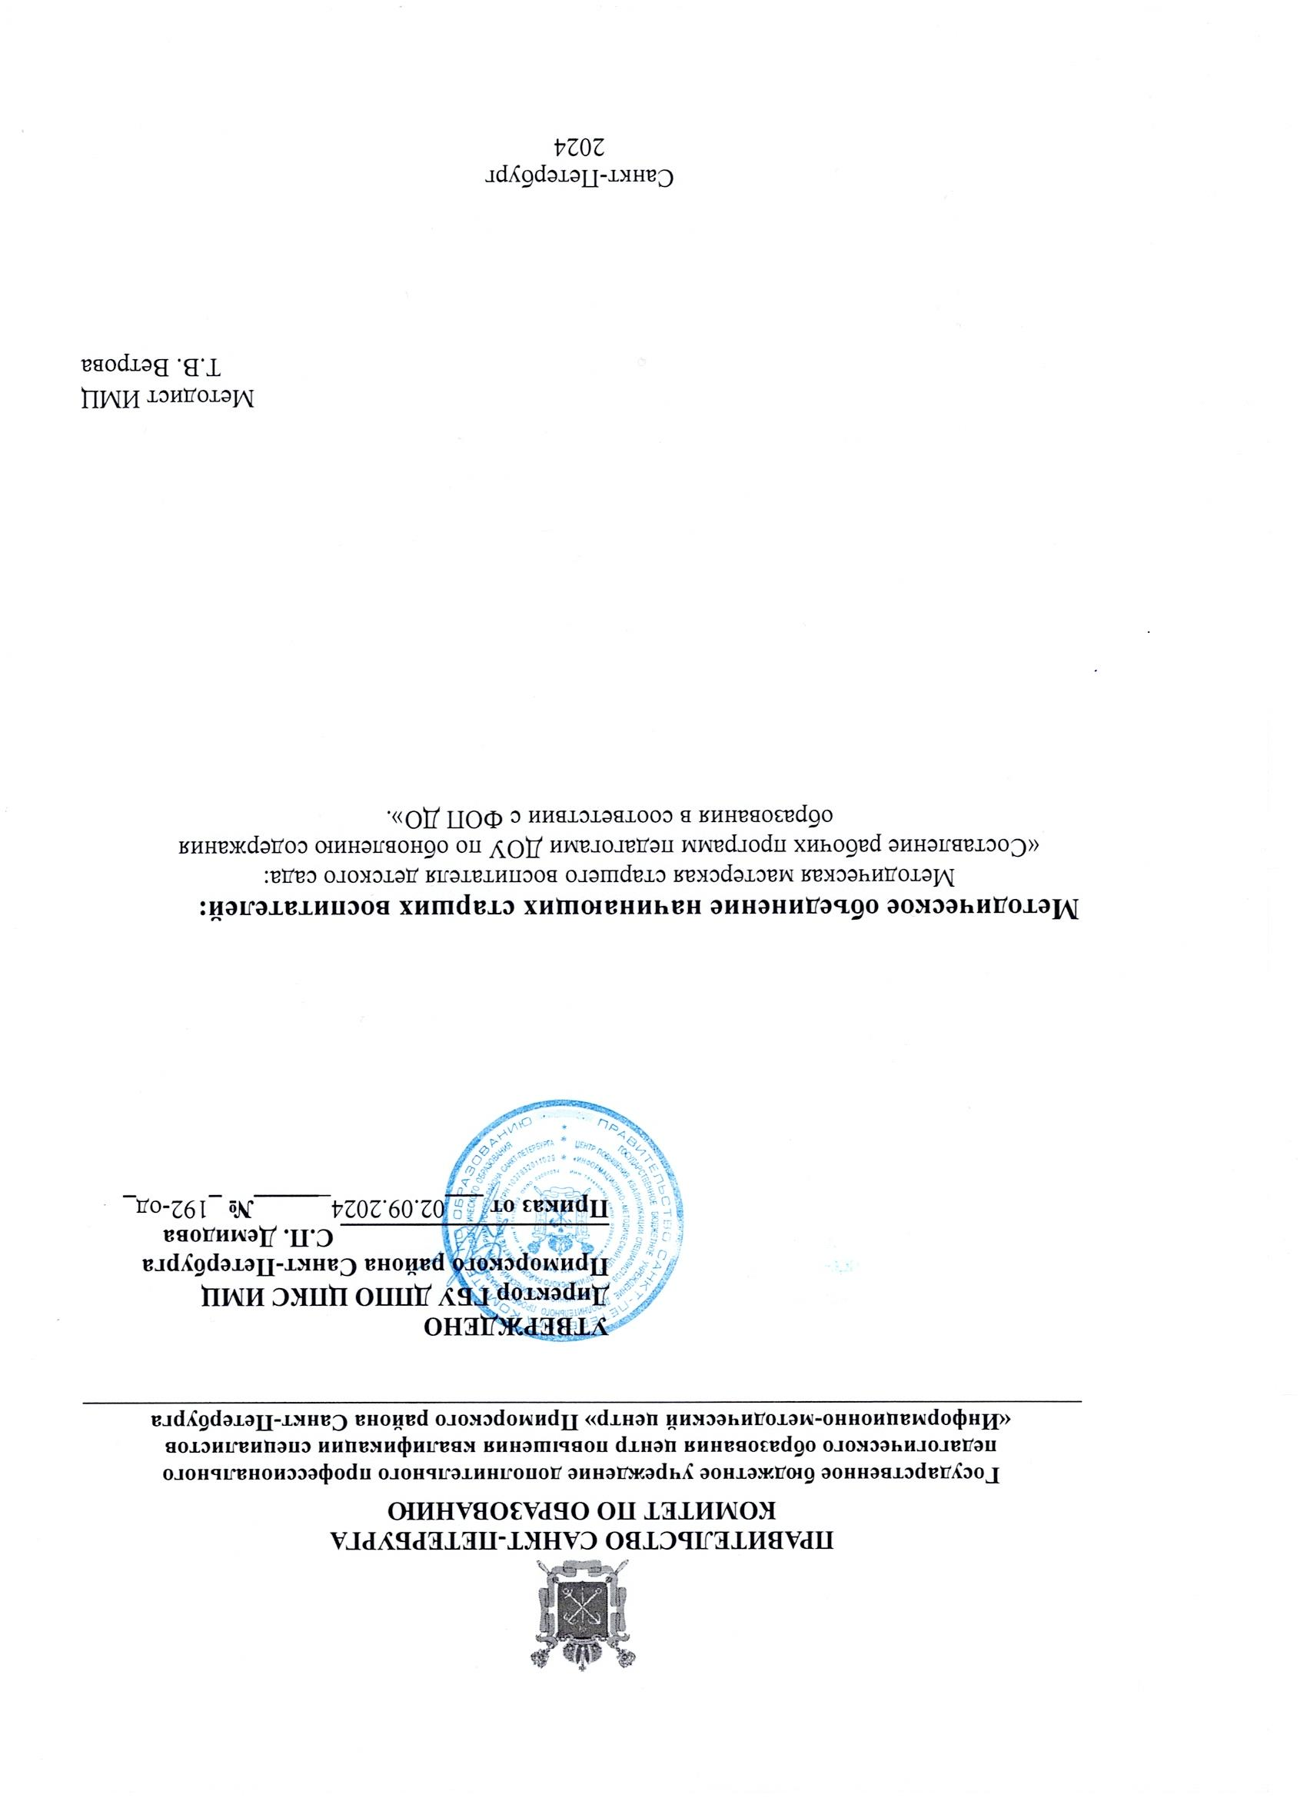

Методическая мастерская педагога детского сада:

«Составление рабочих программ педагогами ДОУ по обновлению содержания образования в соответствии с ФОП ДО».

В соответствии с п. 6 ст. 28 Закона «Об образовании в РФ» в компетенцию образовательного учреждения входит разработка и утверждение рабочих программ.

Рабочая программа воспитателя является локальным документом внутреннего пользования, в котором моделируется образовательная деятельность по реализации ООП ДО/АООП ДО с учетом реальных условий, образовательных потребностей и особенностей развития воспитанников ДОО, составленной в соответствии с ФОП ДО, ФАОП ДО, ФГОС ДО.

Рабочая программа педагога – разрабатывается педагогом на основе образовательной программы ДОУ. Структура и содержание рабочей программы разрабатывается с учетом требований и стандартов, утвержденных на федеральном уровне (в соответствии с ФГОС дошкольного образования, который действует с 01.01.2014 года).

Рабочая программа - программа педагогов дошкольной образовательной организации, разработанная для возрастной группы на основе образовательной программы дошкольного учреждения и включающая содержание, планирование и организацию образовательного процесса по каждой образовательной области.

Рабочая программа разрабатывается педагогами ДОУ самостоятельно в соответствии с «Положении о разработке рабочей программы»

Рабочая программа рассматривается и принимается на Педагогическом совете ГБДОУ.

Рабочая программа является нормативным документом и утверждается руководителем дошкольного учреждения.

Следует отметить, что на сегодняшний день требования к рабочей программе на федеральном уровне не определены. Поэтому каждый педагог ДОО самостоятельно выбирает структуру и форму документа.

Рабочая программа может быть составлена по аналогии с Федеральной образовательной программой дошкольного образования в соответствии с требованиями, предъявляемыми Федеральным государственным образовательным стандартом дошкольного образования, утв. приказом Минобрнауки России от 17.10.2013г. N 1155 (с изменениями от 08.11.2022 № 955).

Педагог может корректировать все структурные элементы рабочей программы с учетом специфики деятельности дошкольной образовательной организации, а также возрастных, психологических и индивидуальных особенностей детей конкретной группы.

Рабочая программа педагога, это документ, который должен обеспечить достижение целевых ориентиров. В тоже время рабочая программа - инструмент, с помощью которого воспитатель определяет оптимальные и наиболее эффективные для определенной возрастной группы детей содержание, формы, методы и приемы организации образовательного процесса в соответствии с ФОП ДО и ФГОС ДО.

Кроме того, в ФГОС ДО в пункт 2.9 и 2.10. (раздел II) указано, что «Программа состоит из обязательной части и части, формируемой участниками образовательных отношений. Обе части являются взаимодополняющими и необходимыми с точки зрения реализации требований Стандарта.

Примерные структурные элементы рабочей программы.

**1.Титульный лист**

**2. Оглавление** с перечислением частей Программы, параграфов, разделов, списка литературы и приложений с указанием страниц.

Оглавление должно включать все заголовки, имеющиеся в тексте. Формулировка их должна точно соответствовать содержанию работы, быть краткой, чёткой, последовательно и точно отражать её внутреннюю логику.

**3. Общие положения**, в которых важно указать нормативные правовые документы, на основе которых разработана программа, Федеральную образовательную программу, парциальные программы и технологии.

**4. Целевой раздел**

Целевой раздел включает в себя пояснительную записку (необходимо описать):

цель;

задачи;

срок реализации;

основные принципы (можно взять образовательной программы образовательной организации или из ФОП ДО п.14.1-14.3);

возрастные, психологические и индивидуальные особенности воспитанников, обучающихся по программе;

планируемые результаты освоения образовательной программы (ФОП ДО п.15, выбираем в соответствии с возрастной группой дошкольников п.15.3 – 15.4)

педагогическая диагностика достижения планируемых результатов: цели, специфика, периодичность, методы (выбираем из ОП ДО или ФОП ДО п. 16). Основываемся на возможностях педагогического состава группы.

Не забыть прописать часть, формируемую участниками образовательных отношений, указанную в общих положениях (п.3).

Необходимо указать цель, задачи, срок реализации, основные принципы парциальной программы, педагогическая диагностика результатов парциальной программы.

**5. Содержательный раздел**

Содержательный раздел рабочей программы включает в себя

* Задачи и содержание образования (обучения и воспитания) по образовательным областям.

Выбираем из ОП ДО или ФОП ДО необходимое содержание, согласно возрастной группы, выписываем текст и делаем ссылку на ФОП ДО (п.18- 22).

Помним, что выбираем из программы только тот материал, который можем реализовать исходя из имеющихся условий дошкольного учреждения.

Не забыть прописать содержательную часть парциальных программ, указанных в общих положениях (п.3) части, формируемой участниками образовательных отношений.

Показываем образовательные области, в которых решаются задачи парциальных программ, чем они превышают содержание обязательной части программы (ФОП ДО) и делаем ссылку на электронную версию программы или страницы печатной версии программы.

* Вариативные формы, способы, методы (п.23.6), средства(п.23.7), технологии (п.23.3, которые необходимо конкретно) реализации рабочей программы.
* Необходимо описать виды детской деятельности в соответствии с возрастными особенностями (п.23.5)
* Особенности образовательной деятельности разных видов (п. 24.1-24.2) и культурных практик (24.19- 24.22)
* Организация прогулки (п.24.15)
* Образовательная деятельность, осуществляемая во вторую половину дня (п.2.16)
* Способы и направления поддержки детской инициативы (п.25)
* Особенности взаимодействия педагогического коллектива с семьями обучающихся. (п.26)

Деятельность педагогического коллектива ДОО по построению взаимодействия с родителями (законными представителями) обучающихся осуществляется по нескольким направлениям:

1. диагностико-аналитическое направление включает получение и анализ данных о семье каждого обучающегося, ее запросах в отношении охраны здоровья и развития ребенка; об уровне психолого-педагогической компетентности родителей (законных представителей); а также планирование работы с семьей с учетом результатов проведенного анализа; согласование воспитательных задач;

- Диагностико-аналитическое направление реализуется через опросы, социологические срезы, индивидуальные блокноты, "почтовый ящик", педагогические беседы с родителями (законными представителями); дни (недели) открытых дверей, открытые просмотры занятий и других видов деятельности детей и так далее (п.26.8)

2) просветительское направление предполагает просвещение родителей (законных представителей) по вопросам особенностей психофизиологического и психического развития детей младенческого, раннего и дошкольного возрастов; выбора эффективных методов обучения и воспитания детей определенного возраста; ознакомление с актуальной информацией о государственной политике в области ДО, включая информирование о мерах господдержки семьям с детьми дошкольного возраста; информирование об особенностях реализуемой в ДОО образовательной программы; условиях пребывания ребенка в группе ДОО; содержании и методах образовательной работы с детьми;

3) консультационное направление объединяет в себе консультирование родителей (законных представителей) по вопросам их взаимодействия с ребенком, преодоления возникающих проблем воспитания и обучения детей, в том числе с ООП в условиях семьи; особенностей поведения и взаимодействия ребенка со сверстниками и педагогом; возникающих проблемных ситуациях; способам воспитания и построения продуктивного взаимодействия с детьми младенческого, раннего и дошкольного возрастов; способам организации и участия в детских деятельностях, образовательном процессе и другому.

- Просветительское и консультационное направления реализуются через групповые родительские собрания, конференции, круглые столы, семинары-практикумы, тренинги и ролевые игры, консультации, педагогические гостиные, родительские клубы и другое; информационные проспекты, стенды, ширмы, папки-передвижки для родителей (законных представителей); журналы и газеты, издаваемые ДОО для родителей (законных представителей), педагогические библиотеки для родителей (законных представителей); сайты ДОО и социальные группы в сети Интернет; медиарепортажи и интервью; фотографии, выставки детских работ, совместных работ родителей (законных представителей) и детей. Включают также и досуговую форму - совместные праздники и вечера, семейные спортивные и тематические мероприятия, тематические досуги, знакомство с семейными традициями и другое. (п.26.8)

- Совместная образовательная деятельность педагогов и родителей (законных представителей) обучающихся предполагает сотрудничество в реализации некоторых образовательных задач, вопросах организации РППС и образовательных мероприятий; поддержку образовательных инициатив родителей (законных представителей) детей младенческого, раннего и дошкольного возрастов; разработку и реализацию образовательных проектов ДОО совместно с семьей. (п.26.6)

* Направления и задачи коррекционно-развивающей работы.

В рабочей программе группы определяются категории целевых групп, обучающихся для оказания им адресной психологической помощи и включения их в программы психолого-педагогического сопровождения (п.27.8):

1) нормотипичные дети с нормативным кризисом развития;

2) обучающиеся с ООП:

- с ОВЗ и (или) инвалидностью, получившие статус в порядке, установленном законодательством Российской Федерации;

- обучающиеся по индивидуальному учебному плану (учебному расписанию) на основании медицинского заключения (дети, находящиеся под диспансерным наблюдением, в том числе часто болеющие дети);

- часто болеющие дети характеризуются повышенной заболеваемостью острыми респираторными инфекциями, которые не связаны с врожденными и наследственными состояниями, приводящими к большому количеству пропусков ребенком в посещении ДОО;

- обучающиеся, испытывающие трудности в освоении образовательных программ, развитии, социальной адаптации;

- одаренные обучающиеся;

3) дети и (или) семьи, находящиеся в трудной жизненной ситуации, признанные таковыми в нормативно установленном порядке;

4) дети и (или) семьи, находящиеся в социально опасном положении (безнадзорные, беспризорные, склонные к бродяжничеству), признанные таковыми в нормативно установленном порядке;

5) обучающиеся "группы риска": проявляющие комплекс выраженных факторов риска негативных проявлений (импульсивность, агрессивность, неустойчивая или крайне низкая (завышенная) самооценка, завышенный уровень притязаний).

Для этих групп детей определяется содержание коррекционно - развивающей работы на уровне ДО (п.28)

* Рабочая программа воспитания группы (п.29)

Структурные элементы рабочей программы воспитания группы

1. Пояснительная записка (цели, ценности, взаимодействие с социальными партнерами
2. Целевой раздел (цели, задачи, направления: патриотическое направление воспитания, духовно-нравственное направление воспитания, социальное направление воспитания, познавательное направление воспитания, физическое и оздоровительное направление воспитания, трудовое направление воспитания, эстетическое направление воспитания.) п.29.2.

В направлениях воспитания прописаны цели, ценности и значимые моменты в воспитании этого направления.

1. Целевые ориентиры воспитания.

Планируемые результаты представлены в виде целевых ориентиров как обобщенные "портреты" ребенка к концу раннего и дошкольного возрастов. (п.29.2.3.1 - 2)

1. Содержательный раздел Программы воспитания. (п.29.3)

Описывается уклад группы ДОУ, воспитывающая среда, общности, задачи воспитания в образовательных областях, формы совместной деятельности, выбранные в группе, работа с родителями.

Большое место уделяется образовательному событию группы (п.29.3.5.2.)

Совместная деятельность в образовательных ситуациях. (29.3.5.3)

Реализация воспитательного потенциала предметно-пространственной среды. (29.3.6.)

Воспитательный потенциал социального партнерства. (29.3.7)

В рабочей программе воспитания группы могут быть представлены цели, задачи, содержание программ части, формируемой участниками образовательных отношений.

1. Организационный раздел Программы воспитания. (п.29.4.)

Нормативно-методическое обеспечение Требования к условиям работы с особыми категориями детей.

1. **Организационный раздел рабочей программы группы ДОУ**

- Психолого-педагогические условия реализации программы. (п.30)

- Особенности организации развивающей предметно-пространственной среды. (п.31)

- Материально-техническое обеспечение программы, обеспеченность методическими материалами и средствами обучения и воспитания. (п.32)

- Примерный перечень литературных, музыкальных, художественных, анимационных произведений для реализации программы. (п.33)

- Примерный режим и распорядок дня в группе. (п.35)

- Календарный план воспитательной работы. (п.36)

Не забыть прописать часть, формируемую участниками образовательных отношений, указанную в общих положениях в пунктах 31, 32, 33, 35.

В календарный план воспитательной работы **свести все мероприятия**, проводимые в группе для реализации задач обязательной части, части, формируемой участниками образовательных отношений, образовательные события, мероприятия из примерного перечня основных государственных и народных праздников, памятных дат в календарном плане воспитательной работы в ДОО из п.36.4.